1070609 徐紹凱

1092046 林天牧

1092050 孫睦桓

1091632 方國軒

1092015 洪子宸

Sound Heaven CC0聲音素材網

網站介紹：

CC0素材網站漸漸被社會重視、但聲音相關素材網站品質仍需加強。本網站旨在提供CC0授權音效與音樂素材庫。

網站主題：CC0授權聲音素材庫。

提案動機：CC0授權素材網站種類多元，包含材質貼圖、模型等，而聲音相關CC0素材網站則缺乏現代化設計感以及清晰的庫存分類。會造成使用者欠缺瀏覽或使用素材庫內容的動力。

網站目的：目標在設計一個做實際能夠讓使用者更有互動感、新鮮感等體驗，促進改善目前市面上免費聲音素材網欠缺的高品質範例的CC0聲音素材網。

預計網站架構與流程：

預計網站功能：管理員帳號具備聲音素材以及預覽圖上傳功能。會上傳到資料庫。網站除了管理員帳號在資料庫先預設定好之外，其餘普通使用者帳號都要自行進行註冊。網站的音效素材由管理員帳號上傳提供。使用者帳號只有下載素材的權限。帳號登入會保留在session、所以重開頁面會保留登入狀態。各聲音與其預覽圖素材會在各使用者打開網站後，後端從資料庫讀取並寫進前端的gallery裏。（暫定）各使用者每日會有下載次數限制。

預計網頁排版與設計規劃原型：

目前網站介面：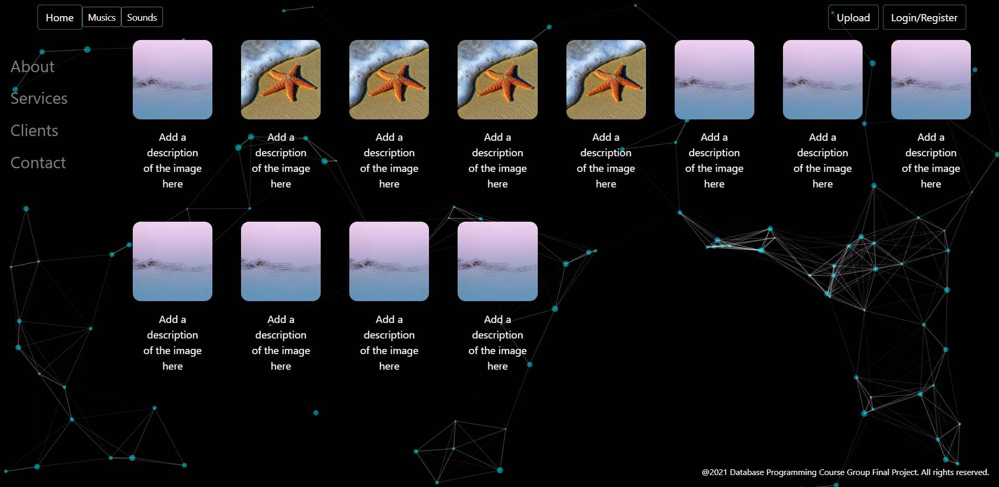

上層頁面導覽結合React元件化渲染，並在元件渲染完成時執行jQuery動畫。

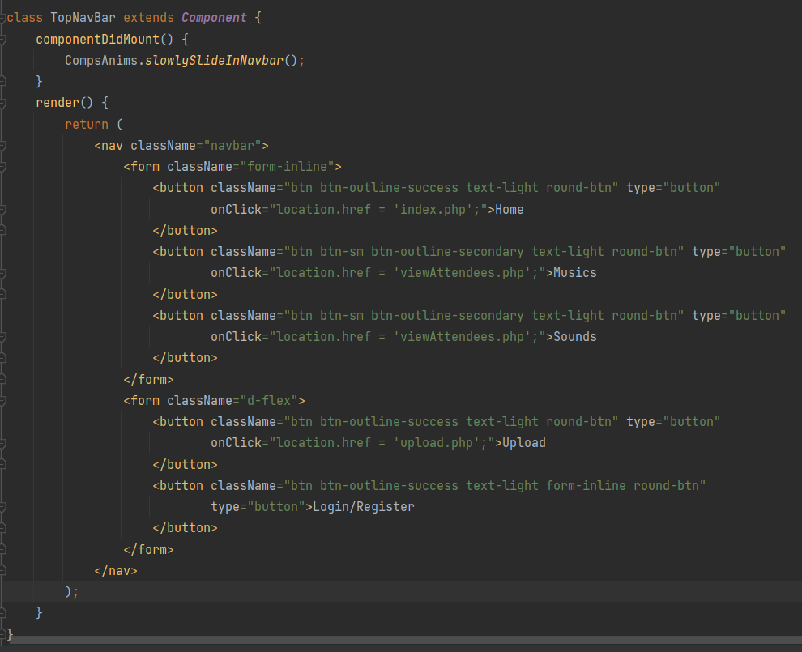

目前jQuery動畫分類進度：

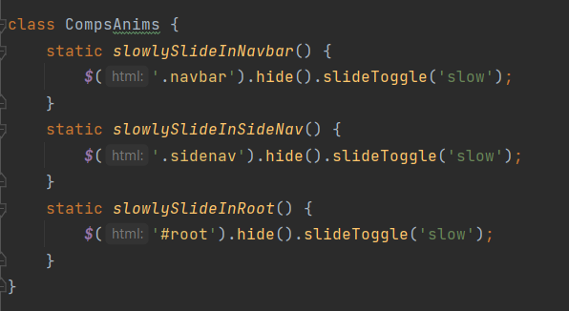

目前ReactDOM網站渲染jsx管理：

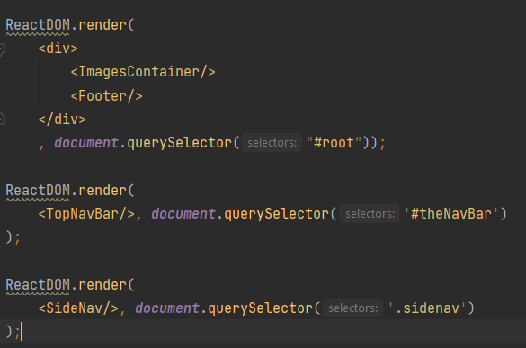

tsparticles library搭配jQuery粒子特效設定：

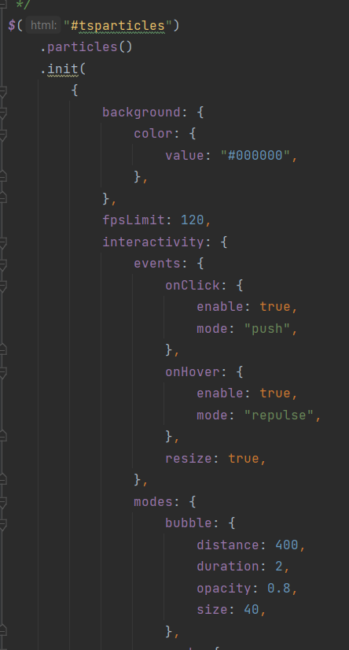

目前專案檔案進度：

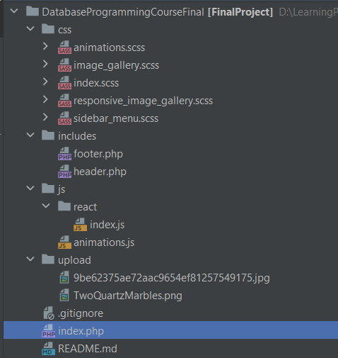

預計規劃時間：

預設小組分工：

1070609 徐紹凱 – 資料庫記錄登入、註冊、session。

1092046 林天牧 – 前端React和後端Laravel架構設計、view渲染；使用者資料上傳、下載功能。

1092050 孫睦桓 – Idea創始人、內容規劃、PPT設計代表。

1091632 方國軒 – 導覽頁設計與互動動畫製作、前端設計想法諮詢。

1092015 洪子宸 – 音效錄製提供。

介紹網站網頁功能預計使用到什麼技術，簡單介紹此技術：

* React，進行網站前端渲染。
* jQuery，作網站起始載入動畫。
* Laravel，做網站的Request處理以及與資料庫的溝通。
* MySQL資料庫，儲存各聲音素材與其預覽圖位置連結、以及各使用者帳號。
* Blade，後端渲染引擎。
* Session，維持使用者登入狀態。
* tsparticles，做網站背景粒子特效。
* PDO，作PHP與資料庫的連接層。
* Bootstrap，做網站UI設計。
* Sass，處理CSS跨平台與版本相容問題。

可能遭遇到的問題：